MEXA-SE
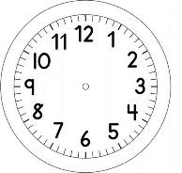
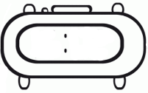

INÍCIO:

CANTIGAS DE RODA

- ASSISTA O VÍDEO ABAIXO PARA APRENDER A MÚSICA.

https://www.youtube.com/watch?v=LYPBmXWD6WU

ANEL
BIA BEDRAN
PERDI MEU ANEL NO MAR
NÃO PUDE MAIS ENCONTRAR
E O MAR ME TROUXE A CONCHA
DE PRESENTE PRA ME DAR
SERÁ QUE FOI PARAR NA GÜELA DA BALEIA
OU SERÁ QUE FOI PARAR NO DEDO DA SEREIA
OU QUEM SABE, O PESCADOR
PESCOU O ANEL E DEU PRO SEU AMOR…

- DESENHE AQUI COMO FICOU A SUA COREOGRAFIA
TÍTULO:

TÉRMINO:

